Приложение 2 к Договору
от «___» _______ 2026 года № ___

Техническая спецификация закупаемых услуг

№  п/п | Наименование услуг | Техническая спецификация, характеристика услуг
1 | 2 | 3
 | Ремонт и обслуживание оргтехники  Ремонт резиневого вала, восстановление системы ПК | 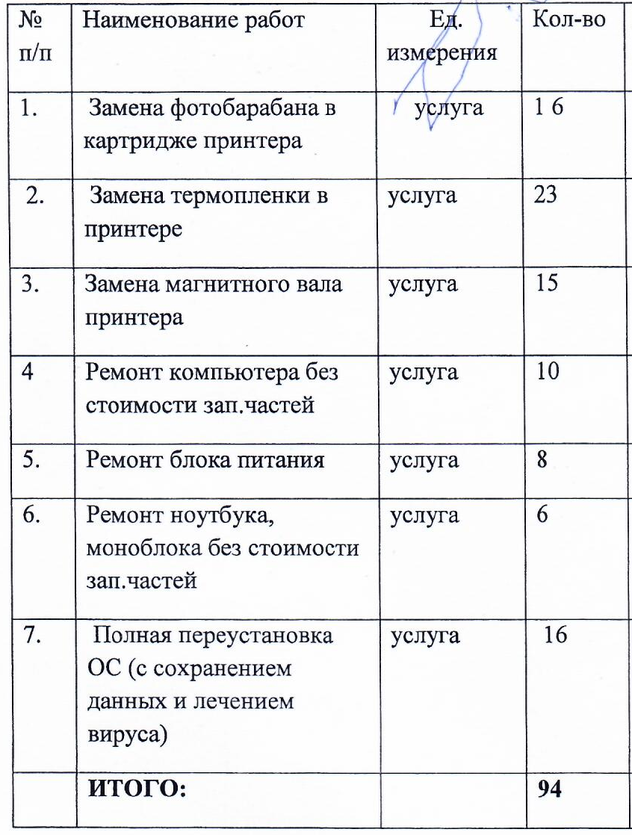

2025ж. «___» _______________№ ___
Шартқа 2 қосымша

Сатып алынатын қызметтердің техникалық ерекшеліктері

№ р/с | Жұмыс түрі | жұмыстың техникалық ерекшеліктері, сипаттамасы
1 | 2 | 3
1 | Ұйымдастыру техникасын жөндеу және қызмет көрсету  Резеңке білікті жөндеу, ДК жүйесін қалпына келтіру | 1. Жалпы талаптар 1.1. Жұмыстарды көрсету кезінде Орындаушы Тапсырыс берушінің өтінімдеріне сәйкес принтерлерді қалпына келтіруді орындауы тиіс. 1.2. Қалпына келтіру (ДК жүйесін толық жөндеу + қалпына келтіру) приетерді ұйымдастыру техникасының дұрыс жұмыс істеуін қамтамасыз ететін жағдайға, картридждің мәлімделген ресурсына, талап етілетін кепілдік мерзімі ішінде басып шығарудың тиісті сапасына жеткізу. 1.3. Картридждерді қалпына келтіру үшін тонер, фото барабан, чиптер, ракель және өндірушінің түріне сәйкес келетін басқа компоненттер қолданылуы керек. 1.4. Қалпына келтіру картриджінің сыртқы түрі ақауларсыз және айқын және көрінетін бұзылуларсыз болуы керек. Картридждегі Тонерді толтыру көлемі мен салмағы түпнұсқа картриджге сәйкес келуі керек. Қалпына келтірілген принтерлер кем дегенде түпнұсқа картридждің жұмыс ресурсын қамтамасыз етуі керек. 1.5. Әрқайсысыкартриджді растайтын тесттік басып шығарудың болуыжанармай құю сапасы. Басып шығаруда кескін ақаулары, бұлыңғыр немесе бұлыңғыр кескін, дақтар, нүктелер, Фон, соның ішінде артқы жағында болмауы керекпринт. 1.6. Орындаушы Тапсырыс берушінің қалпына келтірілген картридждерін жоғарыда аталған барлық талаптарға сәйкес қайтарады.  1.7. Жұмыстарды, сондай - ақ ілеспе жұмыстарды орындау кезінде (Жөндеу, жинақтауыштарды ауыстыру-ұйымдастыру техникасының диагностикасы, селен білігін ауыстыру, магниттік білікті ауыстыру, термопленканы ауыстыру, резеңке білікті ауыстыру және т.б.) өнім беруші құны шарт сомасына енгізілген өз материалдарын пайдаланады.  1.8. Жұмысты көрсету Тапсырыс берушінің орындаушыға берілген өтінімдері негізінде жүзеге асырылады, онда жұмыс көлемі (картридждердің атауы мен саны) көрсетіледі, принтерлерді жөндеуге өтінімді орта мектептер немесе телефон арқылы өтінім береді. 1.9. Қалпына келтіру мақсатында принтерлерді қабылдауды Орындаушы Тапсырыс берушіден өтінім алған сәттен бастап 1 жұмыс күні ішінде жүзеге асырады.1.10. Тапсырыс берушінің өтінімі бойынша принтерлерді жөндеу және қалпына келтіру бойынша жұмыстарды көрсету мерзімі - 1 жұмыс күні. 1.11. Картридждің қажеттілігі мен жай-күйі жағдайында Орындаушы (Тапсырыс берушінің талабы бойынша) картриджді ауыстыруға, оны Тапсырыс берушінің қалауы бойынша қайта толтыруға тиіс. 1.12. Принтерлерді Тапсырыс берушінің кеңсесінен Орындаушының аумағында жөндеу үшін және кері тасымалдау Орындаушының күшімен жүзеге асырылады. 2.Кепілдік мерзімі-Тапсырыс берушіге берілген күннен бастап 10 ай. 3.Ерекше шарттар: құны чиптің құны мен ауыстырылуын ескере отырып болуы керек. Қызмет құнына барлық ілеспе қызметтер қосылуы тиіс. Төлем көрсетілген жұмыс фактісі бойынша жүргізіледі.

Таблица 1
№ п/п | Школа | Колличество оргтехники  Ремонт резинового вала, востановление системы ПК | Ремонт и обслуживание оргтехники
№ п/п | Школа |  | Адреса
1 | Отдел образования г.Тараз методкабинет принтер | 5 | г. Тараз,  ул. Қ.Қойгелді 190
2 | Отдел образования г.Тараз методкабинет компьютер | 2 | г. Тараз,  ул. Қ.Қойгелді 190
3 | Отдел образования г.Тараз ЦБ цветной принтер WORK Centre 7830 i | 1 | г. Тараз,  ул. Қ.Қойгелді 190
4 | Отдел образования г.Тараз ЦБ принтер | 15 | г. Тараз,  ул. Қ.Қойгелді 190
5 | Отдел образования г.Тараз ЦБ компьютер | 10 | г. Тараз,  ул. Қ.Қойгелді 190
Итого |  | 33

